Сергій Савчук: За останній тиждень до Урядової програми з енергоефективності долучилася рекордна кількість ОСББ
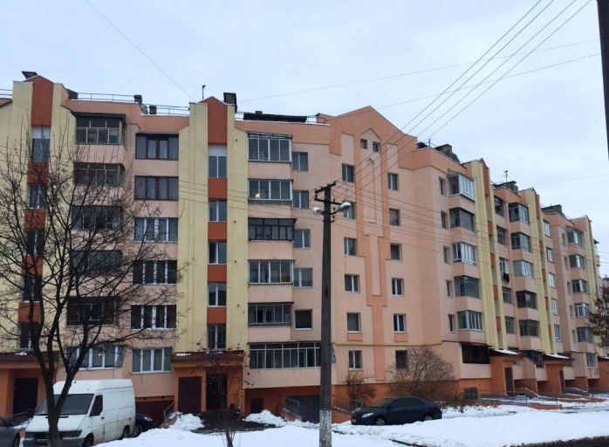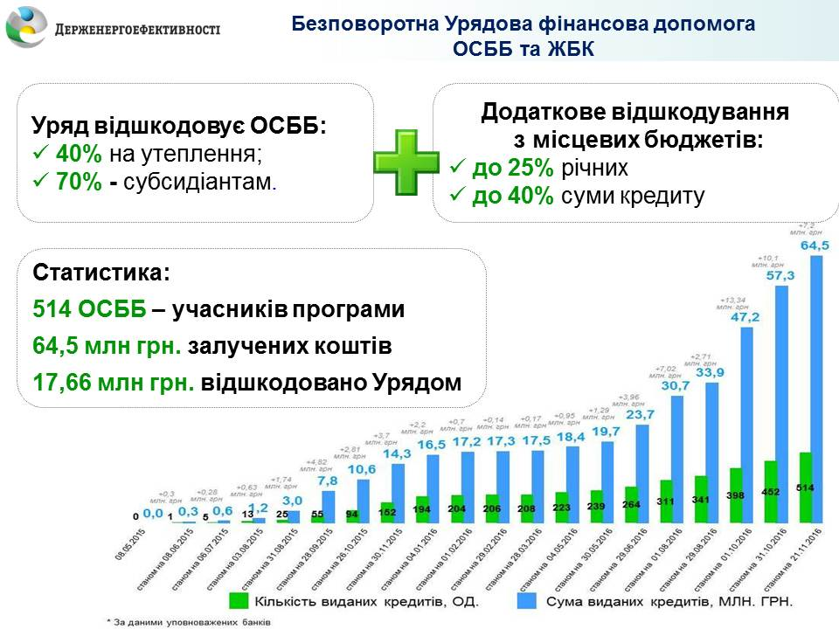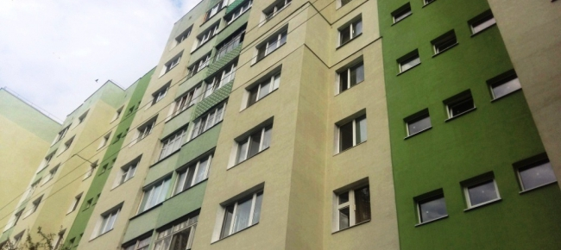
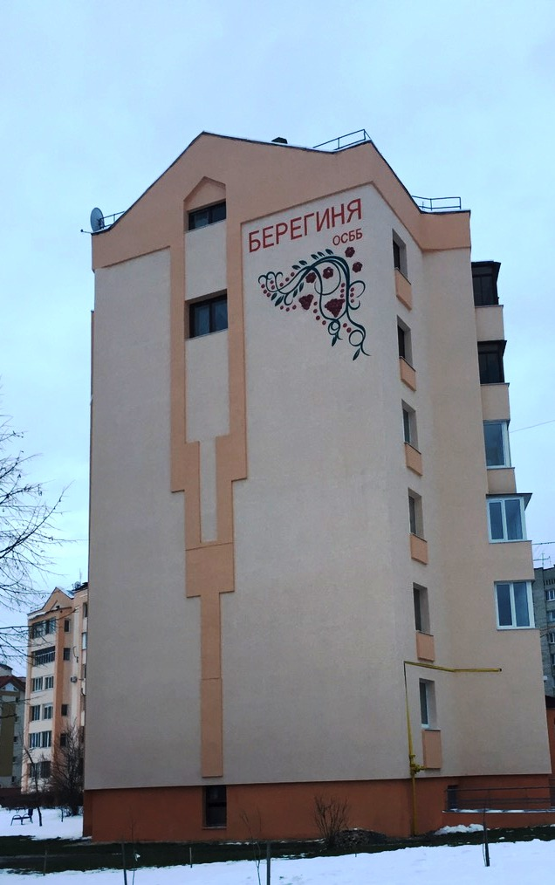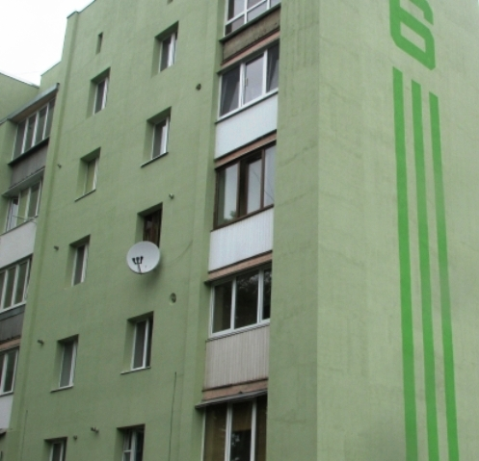

Вперше за весь період дії Урядової програми з енергоефективності спостерігається справжній бум на утеплення житла з боку ОСББ. Лише за тиждень, з 14 по 21 листопада 2016 року, 29 ОСББ стали учасниками програми, залучивши 3,2 млн грн на впровадження енергоефективних заходів у багатоповерхівках. Для порівняння минулого тижня за Урядовою допомогою звернулося 13 ОСББ, а позаминулого – 20.

«Цієї осені попит на програму з боку ОСББ побив усі раніше зафіксовані рекорди. Щотижня за Урядовою допомогою почали звертатися не 5-10 ОСББ, а вдвічі більше - 15-20. Сьогоднішні результати моніторингу дії програми перевершили наші очікування: майже 30 ОСББ з різних регіонів країни залучили кредитні кошти на підвищення енергоефективності своїх будинків. Це найяскравіший доказ того, що мешканці багатоповерхівок усвідомили значущість проведення комплексних заходів з економії енергоресурсів, а також переваги участі у програмі, де майже половину витрат компенсує Держава», - повідомив Голова Держенергоефективності Сергій Савчук, коментуючи результати щотижневого моніторингу дії Урядової програми з енергоефективності.

Сергій Савчук також зауважив, що результати проведеного дослідження ефективності програми серед ОСББ підтверджують, що комплексна термомодернізація багатоповерхівки – утеплення, встановлення ІТП з погодним регулюванням, а також засобів обліку, заміна вікон на енергоефективні тощо - дає змогу її мешканцям вдвічі зменшити рахунки за опалення, а на сьогодні це нагальне питання для кожної родини.

Нагадаємо, що ОСББ мають можливість отримати від Уряду 40%-ве відшкодування суми кредитних коштів, залучених на енергоефективні заходи. Якщо у багатоквартирному будинку проживають родини-отримувачі субсидій, то компенсація становитиме до 70%.

Загалом, з початку дії програми її учасниками стали 514 ОСББ, які освоїли майже 65 млн. грн на утеплення житла.

Також, не вщухає попит на програму і з боку фізичних осіб. Так, за тиждень майже 2 тис. домогосподарств стали учасниками програми, залучивши 32,6 млн. грн на придбання енергоефективного обладнання та матеріалів.

Управління комунікації та зв’язків з громадськістю

